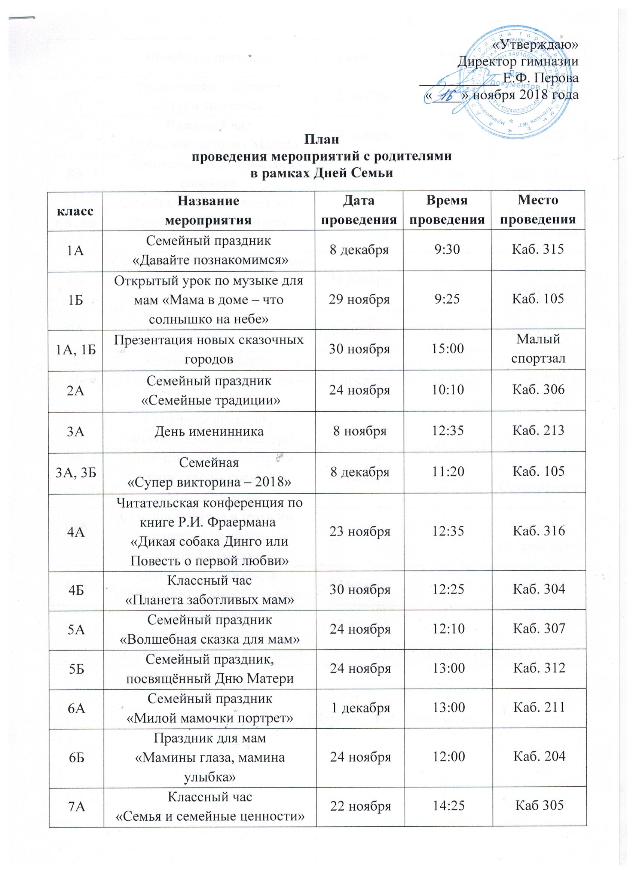
«Утверждаю»
Директор гимназии
___________ Е.Ф. Перова
«____» ноября 2018 года

План
проведения мероприятий с родителями
в рамках Дней Семьи
класс | Название  мероприятия | Дата  проведения | Время проведения | Место  проведения
1А | Семейный праздник  «Давайте познакомимся» | 8 декабря | 9:30 | Каб. 315
1Б | Открытый урок по музыке для мам «Мама в доме – что солнышко на небе» | 29 ноября | 9:25 | Каб. 105
1А, 1Б | Презентация новых сказочных городов | 30 ноября | 15:00 | Малый спортзал
2А | Семейный праздник  «Семейные традиции» | 24 ноября | 10:10 | Каб. 306
3А | День именинника | 8 ноября | 12:35 | Каб. 213
3А, 3Б | Семейная  «Супер викторина – 2018» | 8 декабря | 11:20 | Каб. 105
4А | Читательская конференция по книге Р.И. Фраермана  «Дикая собака Динго или Повесть о первой любви» | 23 ноября | 12:35 | Каб. 316
4Б | Классный час  «Планета заботливых мам» | 30 ноября | 12:25 | Каб. 304
5А | Семейный праздник  «Волшебная сказка для мам» | 24 ноября | 12:10 | Каб. 307
5Б | Семейный праздник,  посвящённый Дню Матери | 24 ноября | 13:00 | Каб. 312
6А | Семейный праздник  «Милой мамочки портрет» | 1 декабря | 13:00 | Каб. 211
6Б | Праздник для мам  «Мамины глаза, мамина улыбка» | 24 ноября | 12:00 | Каб. 204
7А | Классный час  «Семья и семейные ценности» | 22 ноября | 14:25 | Каб 305
 | 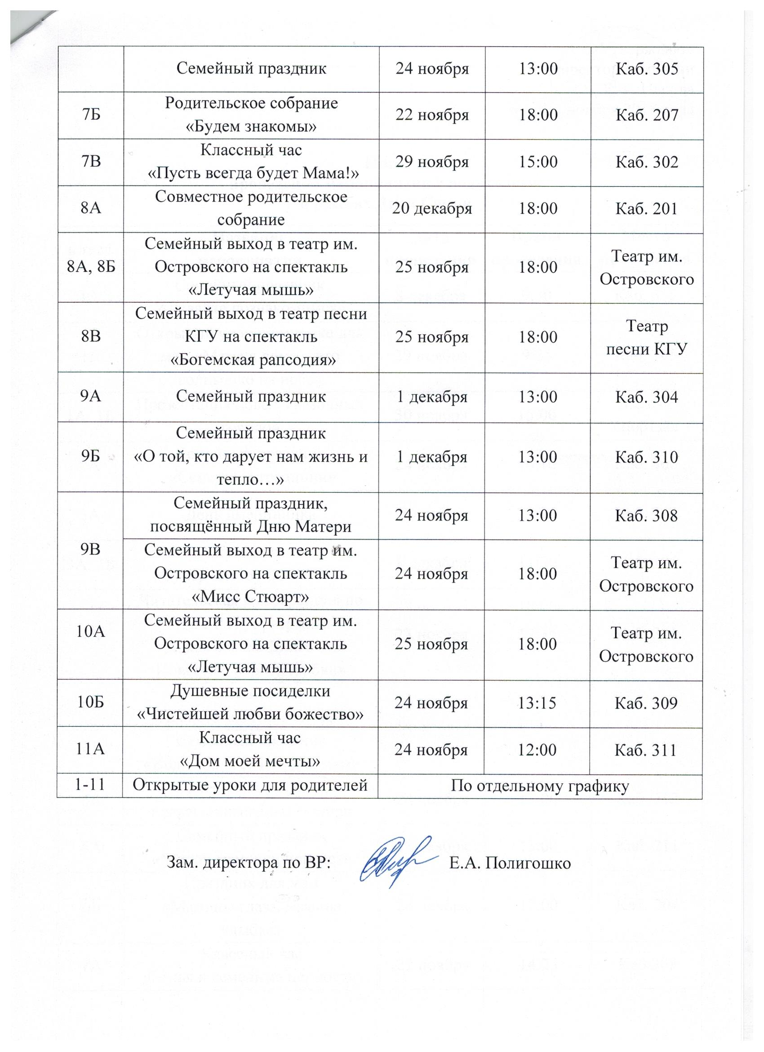  Семейный праздник | 24 ноября | 13:00 | Каб. 305
7Б | Родительское собрание  «Будем знакомы» | 22 ноября | 18:00 | Каб. 207
7В | Классный час  «Пусть всегда будет Мама!» | 29 ноября | 15:00 | Каб. 302
8А | Совместное родительское собрание | 20 декабря | 18:00 | Каб. 201
8А, 8Б | Семейный выход в театр им. Островского на спектакль «Летучая мышь» | 25 ноября | 18:00 | Театр им. Островского
8В | Семейный выход в театр песни КГУ на спектакль  «Богемская рапсодия» | 25 ноября | 18:00 | Театр  песни КГУ
9А | Семейный праздник | 1 декабря | 13:00 | Каб. 304
9Б | Семейный праздник  «О той, кто дарует нам жизнь и тепло…» | 1 декабря | 13:00 | Каб. 310
9В | Семейный праздник, посвящённый Дню Матери | 24 ноября | 13:00 | Каб. 308
 | Семейный выход в театр им. Островского на спектакль «Мисс Стюарт» | 24 ноября | 18:00 | Театр им. Островского
10А | Семейный выход в театр им. Островского на спектакль «Летучая мышь» | 25 ноября | 18:00 | Театр им. Островского
10Б | Душевные посиделки «Чистейшей любви божество» | 24 ноября | 13:15 | Каб. 309
11А | Классный час  «Дом моей мечты» | 24 ноября | 12:00 | Каб. 311
1-11 | Открытые уроки для родителей | По отдельному графику

Зам. директора по ВР: Е.А. Полигошко

